「第4次大阪府障がい者計画」(H24～H33)及び
「第3期大阪府障がい福祉計画」(H24～H26)の取組状況について
資料４

１．第3期大阪府障がい福祉計画の主要項目における取組状況
（１）目標値に対する実績

「入所施設利用者の地域移行」（第3期大阪府障がい福祉計画より）
平成26年度までの地域移行目標は、平成17年10月現在の入所施設利用者の４０％以上とします。

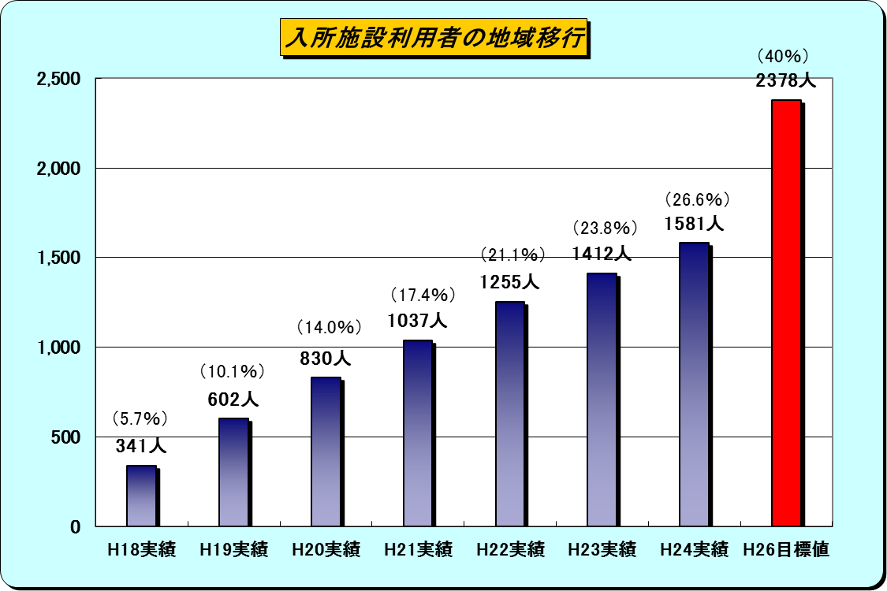
「入所施設利用者の削減」（第3期大阪府障がい福祉計画より）
平成26年度末の入所施設利用者の削減目標は、平成17年10月現在の入所施設利用者の２０％以上とします。

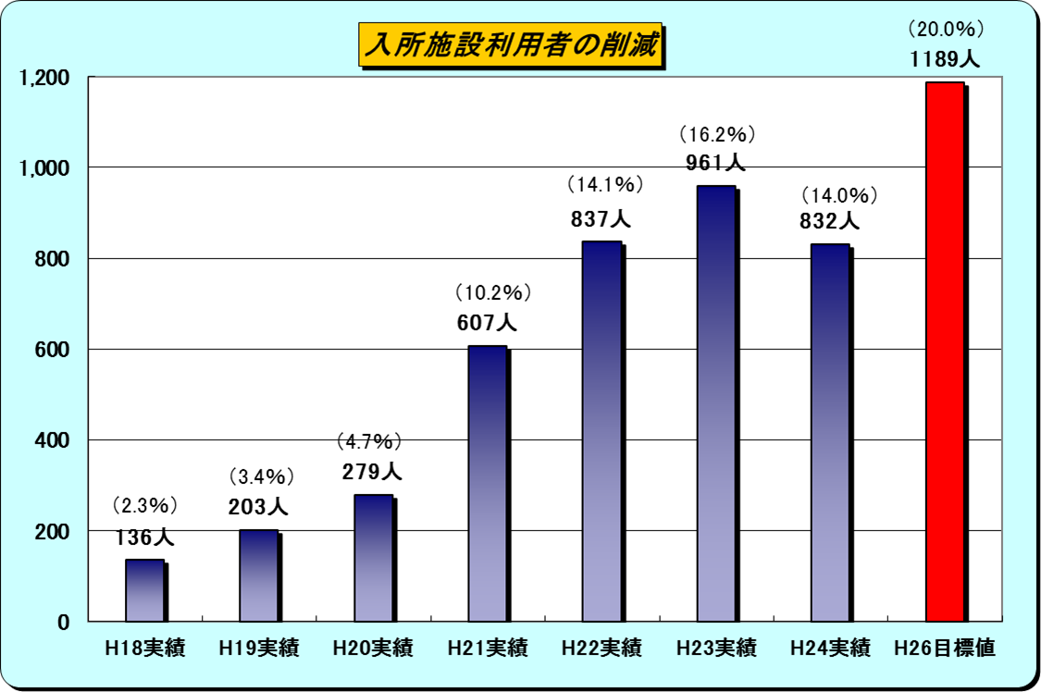

「福祉施設からの一般就労」（第3期大阪府障がい福祉計画より）
平成26年度において、施設を退所し、一般就労するものを1,100人とします。

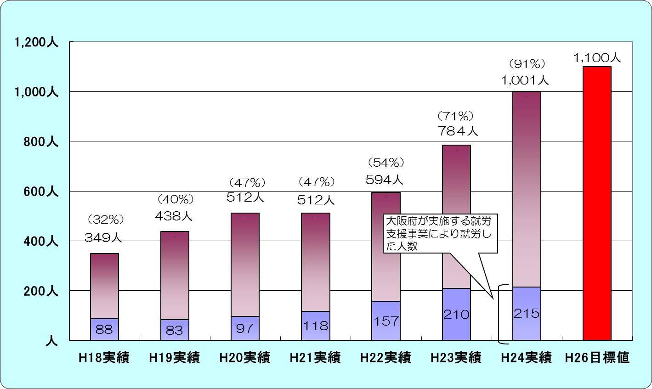

授産施設等の障がい者の工賃水準（第3期大阪府障がい福祉計画より）
平成26年度までに、平成22年度の工賃水準の約30％増である月１２，３００円をめざします。

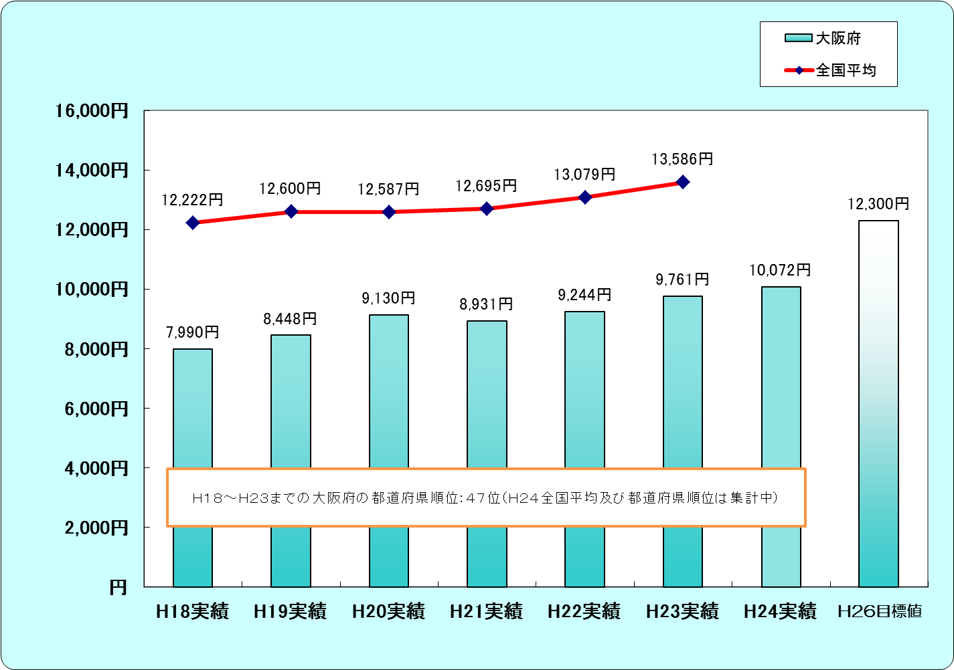
就労移行支援事業及び就労継続支援（Ａ型）の利用者（第3期大阪府障がい福祉計画より）
平成26年度中の福祉施設の利用者のうち1割以上の者が就労移行支援事業を利用することを目指します。
平成26年度中の就労継続支援事業利用者の1割以上の者がＡ型を利用することを目指します。

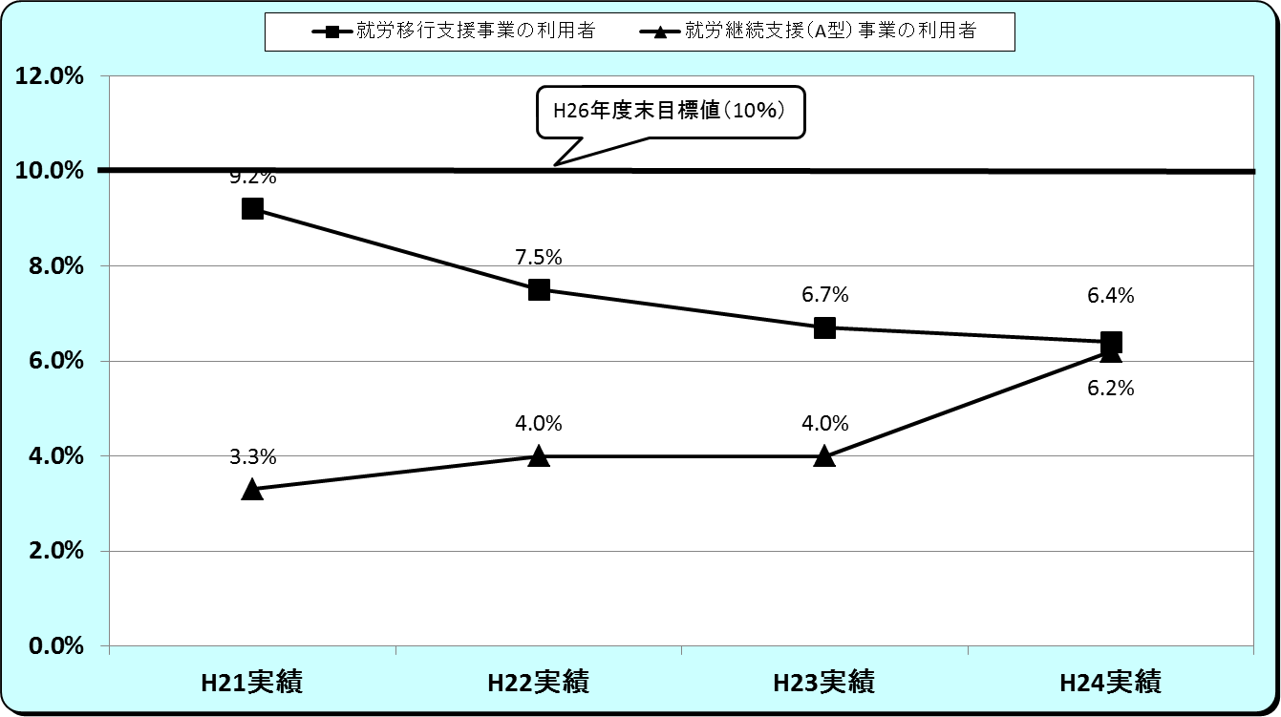

【参考：就労実績のない就労移行支援事業所】

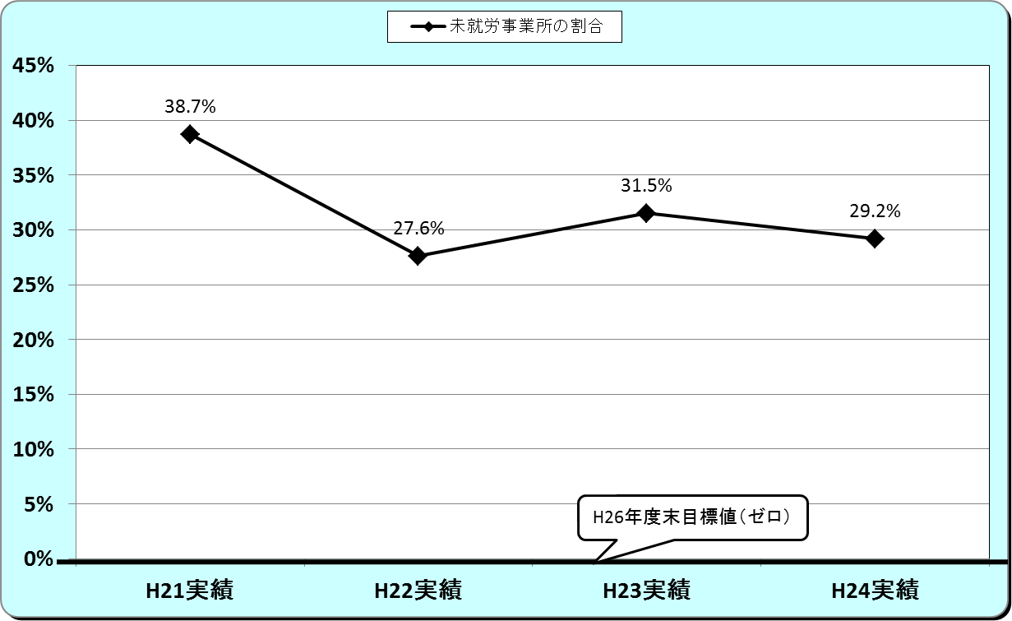

（２）見込量に対する実績

居宅介護等の利用実績 （第３期大阪府障がい福祉計画）

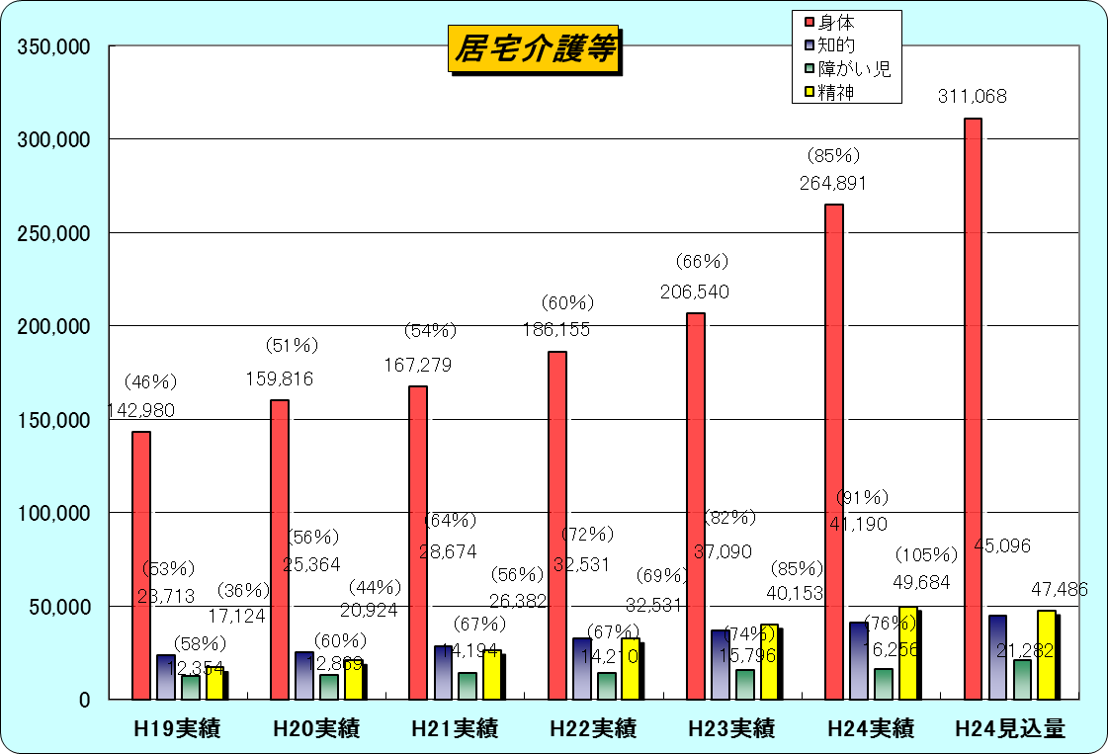
単位：時間/月

短期入所の利用者数 （第３期大阪府障がい福祉計画）

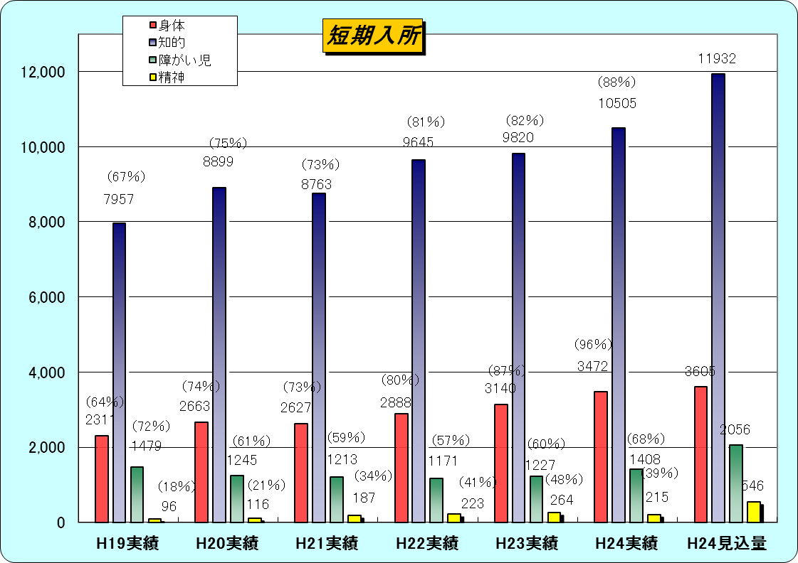
単位：人日/月

共同生活援助・介護の利用者数 （第３期大阪府障がい福祉計画）

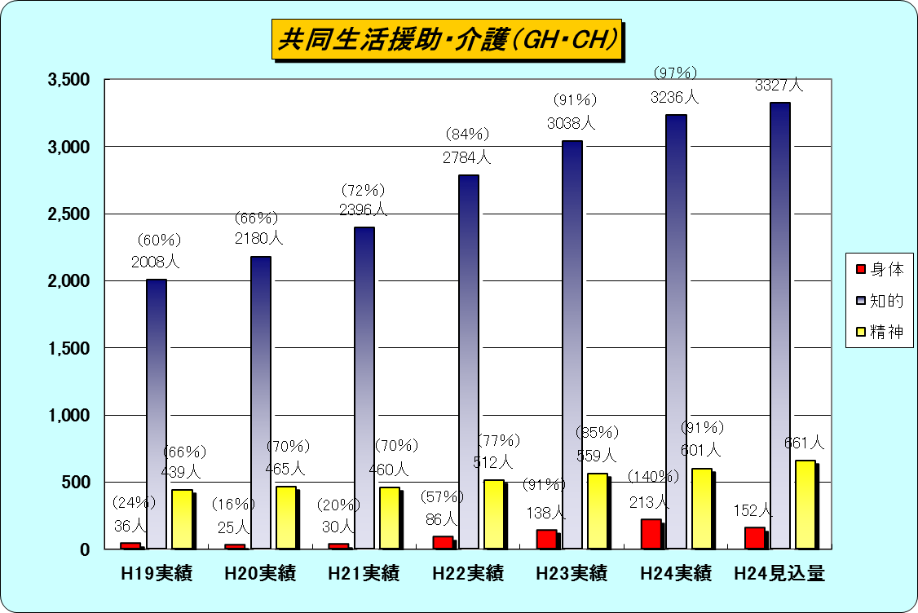

相談支援（サービス利用計画作成）の実績 （第３期大阪府障がい福祉計画）

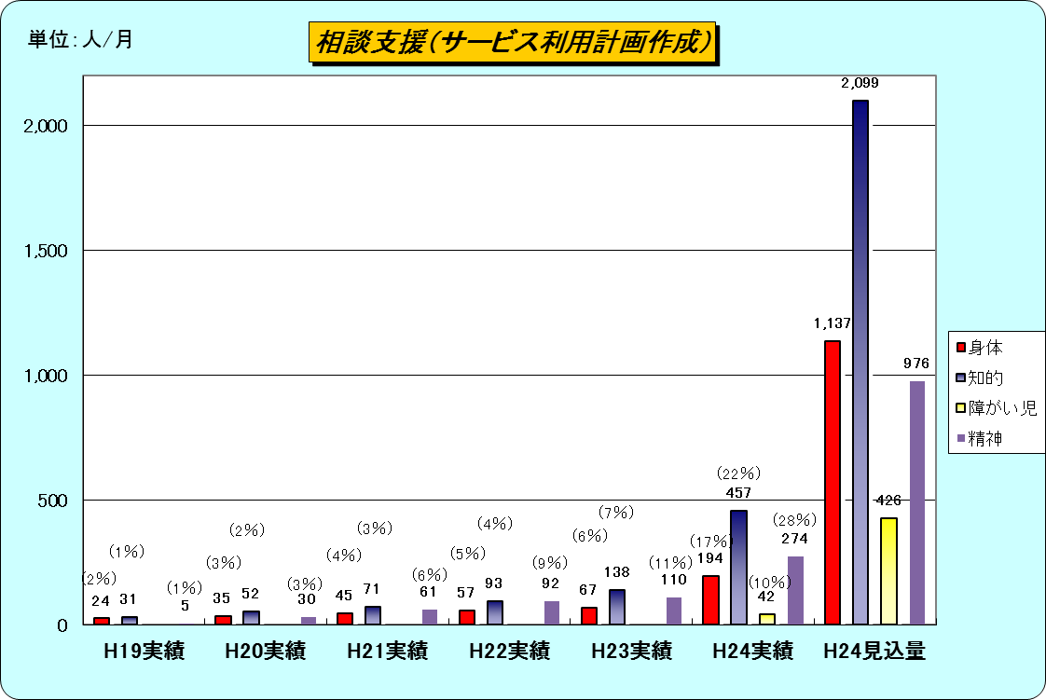

移動支援事業の利用実績 （第３期大阪府障がい福祉計画）

